- 控制台硬件部分
控制台（印控台）主要控制器、相应接口、供电系统、功能模块等组成，如下图1所示，拟采用手机系统+外部外设模块+其他辅材集成而成，其中各模块的概要实现方案如下所述。
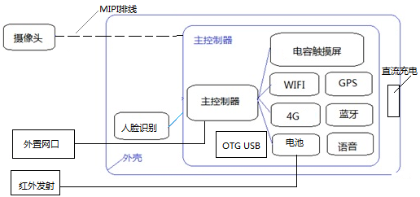
图1 控制台硬件系统框图
- 控制台核心控制器
控制台硬件采用安卓手机方式集成实现，但若需要外置网口则无法满足，因此本版本规划中不包含外置RJ45网口功能。采用智能手机的实现方式，手机系统原有生物信息识别、触摸显示屏、前后置摄像头、WIFI、4G、蓝牙、电池、GPS等功能模块可直接二次开发使用，但考虑到安装需要、翻转的需要，摄像头、外壳等需要定制设计。
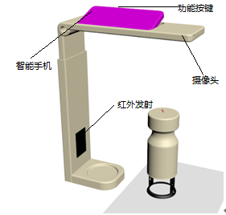
图2 硬件系统结构示意图
印控台主控部分，采用智能手机系统二次设计，对智能手机的参数要求如下表所示。
表1 智能手机基本参数要求
智能手机参数要求
项目名称 | 参数描述
操作系统 | Android6.0以上
内存 | 4GB以上
ROM | 支持32GB以上
显示界面 | 5.5寸电容式液晶屏,分辨率1280*720以上。（可用目前市场流行的高性价比全面屏幕）
安全设计 | 人脸(3D，单目)、指纹识别
通信接口 | 4G、WIFI、蓝牙
其他外设 | 扬声器、振动马达、SIM卡槽
GPS定位 | 支持，定位误差<10m
供电系统 | 外部USB接口直充/内置锂电池，电池大于1800mAh
以下内容为非标要求
摄像头 | 支持，前200万以上（支持人脸3D，单目)、USB外接双摄像头800万以上像素，摄像模组尺寸（长小于80mm，宽度小于30mm）其中后置摄像头FPC引线长度10cm、视场角（拍摄角度）>100°
转轴设计 | 支持转轴，结构设计支持翻转（1°-45°可任意角）
按键 | 按键布局需定制
GPIO支持 | CPU管脚通过FPC外引出用于驱动红外发射管，GPIO数量4，GPIO可编程驱动（SPI\IIC）。
红外发射模块 | 支持，可编程驱动

